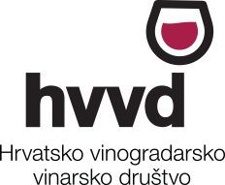 | Hrvatsko vinogradarsko  vinarsko društvo  Jazbina 142, Zagreb  OIB: 63824356806  info@hvvd.hr, www.hvvd.hr

Prijavnica za članstvo
Ime
Prezime
E-mail
OIB
Zvanje i zanimanje
Mjesto zaposlenja (institucija i adresa)
Područje rada
Poruka
(npr. razlog učlanjenja)
Želite li primati obavijesti Društva (newsletter) | Da | Ne
Godišnja članarina  je 100 kn | Hrvatsko vinogradarsko vinarsko društvo  Zagreb, Jazbina 142  OIB: 63824356806  IBAN: HR54 23600001101258634  Svrha: Ime i prezime, članarina  Zagrebačka banka d.d.,Zagreb,  Trg bana Josipa Jelačića 10, Hrvatska

__________________________  Mjesto i datum | __________________________  Potpis

